实验十二、无向图的邻接矩阵存储及广度优先搜索遍历
1 实验目的
本实验实现无向图的邻接矩阵存储，并输出邻接矩阵, 以及该无向图的广度优先遍历序列。

- 实验内容
- 建立如图所示的无向图G的邻接矩阵，并输出该矩阵。
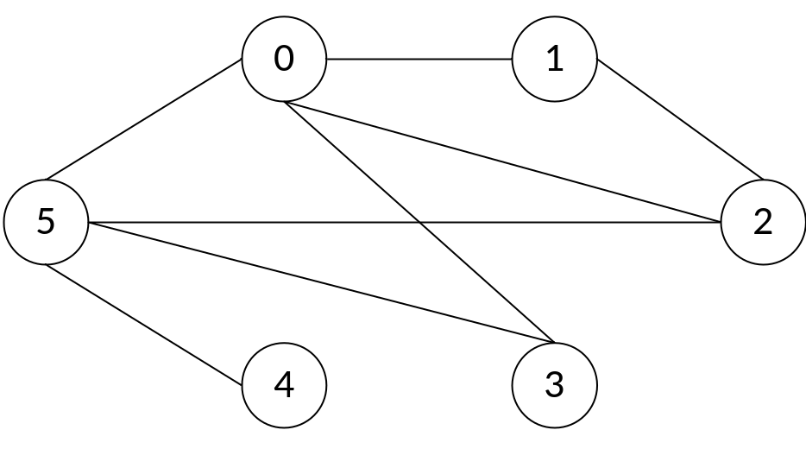
- 输出广度优先遍历序列
- 实验截图
（截图）

- 源代码（附件）

